Université Paris-Diderot – Grands Moulins – 5-7, rue Thomas Mann
Salle Pierre Albouy – Bât. C – 6e étage

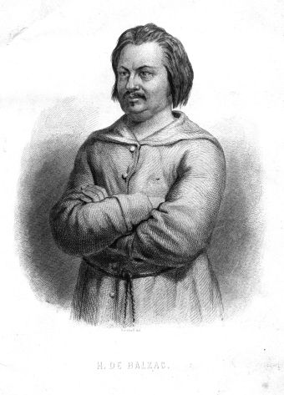

« Le phénomène oral »

Dynamiques de la parole balzacienne

Journée d’études du 19 juin 2015

9h – Ouverture du colloque (José-Luis Diaz)

Séance 1 – Héritages, échos et détournements (présidée par Nathalie Preiss)

9h15 | Maxime Perret, « Dynamique de la morale : la maxime balzacienne. »
9h40 | Pierre Chartier, « Le Neveu de Rameau/La Maison Nucingen : les paradoxes de l'oralité. »
10h05 | Vincent Bierce, « Le sermon balzacien, ou comment ne pas écrire le prêche. »
10h30 | Discussion et pause

Séance 2 – Eclats de paroles (présidée par Philippe Hamon)

11h | Kaoru Hakata, « Interpréter la polyphonie dissonante - la lecture des rumeurs dans les romans de Balzac. »
11h25 | Laélia Véron, « Discours spirituels, classes sociales et stratégies dans La Vieille Fille de Balzac. »
11h50 | Discussion

12h15 – Pause déjeuner

Séance 3 – La parole, entre pouvoir, défiance et séduction (présidée par Chantal Massol)

14h00 | Régine Borderie, « Paroles de coquette. A propos de La Duchesse de Langeais. »
14h25 | Florence Terrasse-Riou, « La parole désenchantée : les trois manières de marier Hortense, ou le retour de l'inévaluable dans une société de défiance. »
14h50 | Francesco Spandri, « Le pouvoir de la parole à "l'ère de l'intelligence". »
15h15 | Discussion

Séance 4 – Aux frontières de la parole (présidée par Aude Déruelle)

15h30 | Jacques-David Ebguy, « Quand dire c'est être. Dernières paroles balzaciennes. »
15h55 | Éric Bordas, « "Quoi de plus complet que le silence ?" Les discours du silence dans La Comédie humaine. »
16h20 | Discussion et pause

17h – Réunion du GIRB

18h15 – Apéritif de clôture, en l’honneur de Nicole Mozet

